TEMPLATE

Rapport d’atelier d’initiation des Plateformes et processus Multi-Acteur (PMAs) dans les pôles

Pour le projet:

Support to Agricultural Research for Development of Strategic Crops in Africa
(SARD-SC), Rice Subproject

Donor:
Groupe de la Banque Africaine de Développement

KANON Alban Landry, Centre National de Recherche Agronomique (CNRA)
N’DRI Affoué Rita, Agence Nationale d’Appui au DEveloppement Rural (ANADER)

Juin 2014

Les 17, 18 et 19 juin 2014 s‘est tenu au Centre Béthanie de Man, l’atelier d’initiation de la Plateforme Multi Acteur de la chaîne de valeur du riz de Man, dans l’ouest Montagneux de la Côte d’Ivoire. Cet atelier a été organisé et animé par Monsieur Kanon Alban Landry, Chercheur au CNRA, Coordinateur PMA et de Mme N’Dri Affoué Rita, Technicienne de l’ANADER, facilitatrice PMA, avec l’appui de la Direction Régionale CNRA.

Ont participé à cet atelier le Directeur Régional CNRA Man, le Directeur de Station de Man, le Représentant du Chef de Zone ANADER Man et des acteurs principaux de la chaîne de valeurs de riz dont la liste est jointe à ce rapport.

L’objectif général de l’atelier était d’initier le processus multi acteur sur la chaîne de valeurs du riz à Man. De façon spécifique il s’agissait de :
- Identifier les acteurs provisoires de la chaîne de valeur du riz
- Décrire et comprendre les relations qui existent entre ces différents acteurs
- Faire l’analyse FFOM de la plateforme provisoire
- Faciliter l’interaction entre les acteurs

La cérémonie d’ouverture a été marquée par l’intervention du Représentant du Chef de Zone ANADER, du Directeur Régionale CNRA Man et par la présentation du projet SARD-SC faite par le Coordonnateur National du Projet SARD-SC.
Le Représentant de du Chef de zone de l’ANADER a salué la collaboration de sa structure avec le CNRA dans l’exécution de cette activité et exhorté les acteurs présents à participer vivement.

Quant au Directeur Régional CNRA il a souhaité la bienvenue à tous les participants et a souligné que le projet SARD-SC s’inscrit parfaitement dans la mise en œuvre de la Stratégie Nationale de Développement de la filière Riz de la Cote d’Ivoire. Il a terminé en souhaitant des échanges fructueux et déclaré ouvert l’atelier d’initiation de la plateforme multi-acteur sur la Chaîne de valeurs du riz de Man.

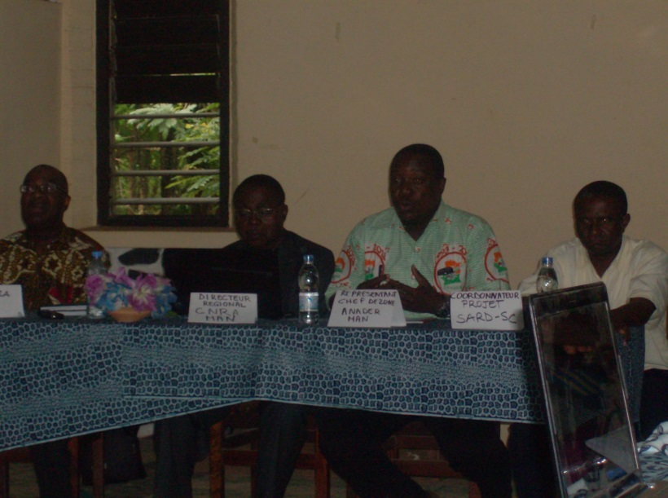
Présidium de la cérémonie d’ouverture

Déroulement des travaux

Jour 1

Les participants se sont présentés et ont donné leur fonction
Le programme de l’atelier a été présenté par la facilitatrice PMA.
Le Coordonnateur National du Projet SARD-SC, M Henri GBAKATCHETCHE a présenté le projet et ses objectifs aux participants.

Intervention du Coordinateur PMA

Définition de quelques concepts

Avant de présenter l’idée d’affaire aux acteurs nous avons tenu à leur expliquer certains concepts à savoir la plateforme multi acteur, la chaine de valeur, le point d’entrée (produit, marché, acteurs). Pour cela une présentation power point et les films ‘Sinima sinima’ et ‘Rising Rice’ qui ont été projetés
L’objectif à atteindre par le premier film était de comprendre ce qu’est une PMA et quels sont les différentes étapes de sa mise en place.

Méthode : visionnage de film et discussion en plénière

Après visionnage, les acteurs ont été amenés à répondre aux questions suivantes :
1- Pourquoi la PMA ? Qu’est ce qui est à l’origine de la PMA ?
2- Quels sont les acteurs de la PMA?
3- Quels sont les différentes étapes de l’installation de la PMA ?
Pour le second film ‘ Rising Rice’ l’objectif était de faire comprendre aux participants comment différents acteurs pouvaient collaborer autour d’une opportunité d’affaire. A cet effet, les acteurs ont répondu aux questions suivantes après visionnage :
1- Quels sont les acteurs de la chaîne de valeur ? directs, d’appui ?
2- Quelle est l’idée business, opportunité d’affaire qui conditionnent la mise en relation des acteurs ?
3- Quel est le champion ? (celui qui entraîne tous les autres acteurs dans l’activité)

Résultats

 | QUESTIONS | REPONSES
FILM SINIMA SINIMA | qu’est ce 1 PMA ?  qu’est ce qui est à l’origine de la PMA  les acteurs, les institutions d’appui et les étapes de de la mise en place d’une PMA ? | Conflit d’intérêts sur le bas-fonds commun aux éleveurs, riziculteurs cultivateurs de pomme de terre oignon , pecheurs .
FILM RISING RISE | les acteurs des chaines des valeurs ?  quel est le champion ?  l’idée de business et le marché du riz étuve ? | SMA , RFC fournisseurs d’intrants les producteurs, les banquiers….  La SMA est le champion  Riz jasmin de boltanga..

Commentaires
Les réponses ne sont pas complètes certes mais les acteurs avaient compris ce qu’on voulait faire comprendre.
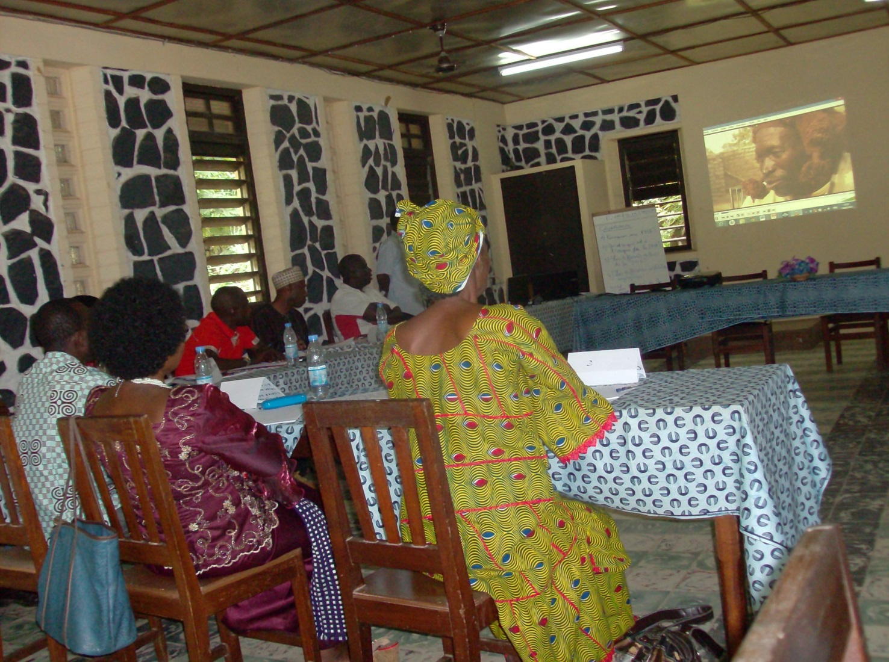
Projection de film

Présentation de la situation rizicole du PDR de Man
Le Coordonnateur PMA présente l’état des lieux sommaire de la riziculture. Il rapporte les difficultés au niveau de la production, de la commercialisation, de la disponibilité de semences de bonne qualité. Il présente également les différents systèmes de production à base de riz et les variétés présentes dans le PDR. (voir en annexe, la présentation de l’état des lieux de la riziculture à Man)

Commentaires
Les participants ont tenu à ce que le cet état des lieux précise que la crise qu’a connu le pays a affecté profondément le PDR par la destruction des moyens de production.

Présentation du point d’entrée

Objectif : faire valider ou faire identifier en plénière le point d’entrée (idée d’affaire) par les acteurs

Méthode :

A la suite commentaires du coordonnateur et des réponses des acteurs qui avaient bien compris ce qu’est une idée d’affaire, nous avons présenté l’idée d’affaire qui est la labellisation du riz « danané ». Cette idée d’affaire été identifiée à partir d’enquêtes informelles sur le marché local du département de Man et auprès des acteurs potentiels de la PMA. A cet effet, nous avions discuté de l’idée avec l’ONG GFM 3, Madame Diomandé Henriette, déléguée régional de la Fédération Nationale des Commerçants des Vivriers de Côte d’ivoire, Monsieur Diomandé Sahi Etienne (Président de Coopérative DEpartementale des Riziculteurs de Man, CODERIZ). ». Nous avons surtout tenu à préciser que c’était une proposition et que nous voulions recueillir si possible d’autres idées d’affaire que l’assemblée évaluerait.
Pour cela nous avons formé 3 groupes parmi les acteurs. Chaque groupe devait identifier une idée d’affaire et la défendre selon le canevas suivant :
- Produit
- Marché
- Acteurs.
Bien entendu, nous avons expliqué ce que nous attendons par produit, marché et acteurs.
Les résultats des réflexions des acteurs sont présentés dans le tableau suivant :

Résultats
Produit | Marché | Acteurs | Idée d’affaire
- Paddy ‘riz cassé’ | Local (restaurant, Ménages, Supermarché, Ecole) | Fournisseurs d’intrant (Sanogo et frères)  ANADER  Moulin(Touré Moussa)  Banquier (COOPEC)  Transporteur (Cissé et frères)  Radio Man  Coopérative ADOKE | Promotion du riz parfumé des montagnes
- Semence riz ‘clemensé’ | ALLASEMCI  FIRCA  FAO | Rizimax (Coopérative de producteurs)  Fournisseurs (Sanogo et frères)  MINAGRI  Transporteur (Doukouré SNTCI) | Commercialisation de semences certifiées Danané Rizimax
- Riz ‘clemensé’ | supermarché, CDCI, Magasin Moussa Touré, Grand marché de Man, Marché Sous Région | CGLCP, Producteurs de riz ‘clémensé’, Transformateur moulin Touré Moussa, Transporteur SNTCI | Promotion et commercialisation du riz danané vrai vrai

L’idée d’affaire 1 n’a pas été retenu parce que l’assemblée a jugé que sa réalisation a beaucoup de contraintes.
Les idées d’affaire 2 et 3 ont été fusionnées. En effet, l’idée d’affaire 2 portait sur la promotion et la commercialisation de semences certifiées danané Rizimax, alors que l’idée 3 portait également sur ce même riz danané. La fusion a permis de préciser l’idée d’affaire qui a été adoptée par l’ensemble des acteurs.

Le produit est le paddy d’une variété traditionnelle de riz local dénommée ‘ Clemensé’. C’est une variété dont les grains sont minces et longs, avec un cycle de 04 mois et un rendement moyen de 03 tonnes à l’hectare (sans engrais et techniques traditionnelles). Cette variété de riz peut être cultivée dans deux écologies différentes, à savoir dans le bas-fond et sur le plateau. C’est un riz parfumé avec de très bonnes propriétés organoleptiques.

Produit | Marché | Acteurs | Idée d’affaire
riz ’clemensé’ | CDCI, Magasin de riz Touré, Marché de Man, Marché sous régional | Coopératives de producteurs (ADOKE, CODERIZ, CGLCP)  ONG GFM3,  Semencières UCVOM  Moulin Touré moussa  Transporteur Doukouré SNTCI,  ANADER, CNRA,  COOPEC  Fournisseurs d’intrants phytosanitaires et agricoles (Sanogo et frères), FENACCI | Promotion et commercialisation du riz blanchi ‘DANANE VRAI VRAI’

Commentaires
En général, les acteurs ont bien accueilli l’opportunité d’affaire portant sur le riz blanchi danané’. Même quand nous avons précisé que cette opportunité pouvait être changée par eux, l’un des acteurs, en l’occurrence Mme Diomandé Henriette, Présidente de CGLCP et de la FENACOVICI locale, nous a rétorqué ‘’ qu’il n’en ait pas question’’. Pour elle, à l’instar de Dabou (une ville de la Côte d’Ivoire) qui est reconnue pour la qualité de son attiéké (semoule de manioc), il faudrait que le ‘label’ riz ‘danané’ qui est originaire de la région administrative dont fait partie le département de Man, soit valorisé. Pour cela, elle a pris la parole pour exhorter les acteurs présents à adhérer à l’idée d’affaire et exposé sur les marchés potentiels du riz Danané. Cette dernière a même insisté que soit ajouté à notre idée d’affaire de départ le qualificatif « vrai vrai » pour préciser l’originalité et la qualité de notre produit. Sa proposition a été acceptée par tous les acteurs présents d’où la nouvelle dénomination de l’idée d’affaire « Promotion et commercialisation du riz blanchi ‘ DANANE VRAI VRAI’ ».
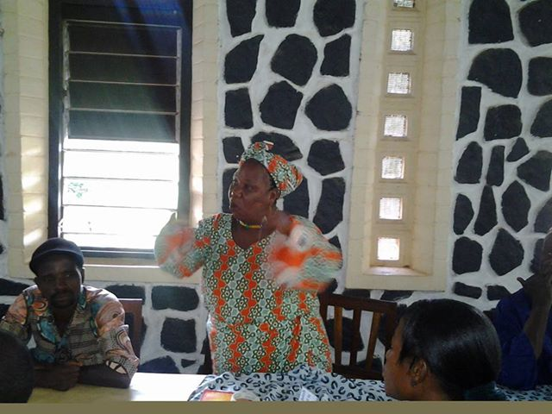
(PHOTO Intervention de Mme DIOMANDE Henriette, CGLCP)

Liste des participants potentiels que nous avons identifiés
Nom de l’organisation | Nom de l’acteur | Activité principale (exemple : transformateur, Nom du représentant ONG, producteur) | Contact | Genre
Coopérative d’Epargne et de Crédit de Man (COOPEC) | SAVANE Aliou | Agent de recouvrement, microfinance, octroi de crédit | +225 48 50 34 34 | Masculin
Syndicat des Gérants et Propriétaires des moulins de Man | TOURE Moussa | Transformateur | +225 09 83 33 75 | Masculin
ONG GFM3 | MONH Antoine | Encadre techniquement les membres de l’UCVOM | +225 09 97 09 59 | Masculin
UCVOM | SIENI Simone | Producteur semencier | +225 57 54 35 47 | Féminin
Sanogo et frères | SANOGO Idrissa | Fournisseurs d’intrants phytosanitaires et engrais | +225 05 69 39 31 | Masculin
Aucun | OUATTARA Madeleine | Commerçante de riz blanchi | +225 46 42 40 28 | Féminin
Coopérative ADOKE | KANVALY Bamba | Producteur de paddy de riz | +225 49 65 56 33 | Masculin
Aucun | CISSE Tiémoko Cadet | Commerçant de riz blanchi | +225 56 83 00 23 | Masculin
Aucun | BLEDE Tahou Judicaël | Semencier individuel | +225 49 29 63 10 | Masculin
ANADER | ZIO Benoît | Technicien encadreur des producteurs | +225 | Masculin
Coopérative Départementale des Riziculteurs de Man (CODERIZ) | DIOMANDE Sahie | Riziculteur | +225 47 38 94 20 | Masculin
CGLP | DIOMANDE Henriette | Productrice de paddy et commerçante de riz blanchi | +225 08 06 09 11 | Féminin
FENACCI | Fadiga Youssouf | Commerçant Secrétaire administratif |  | Masculin
SNTCI | DOUKOURE Ganiffo | Transporteur | +225 06 14 40 | Masculin

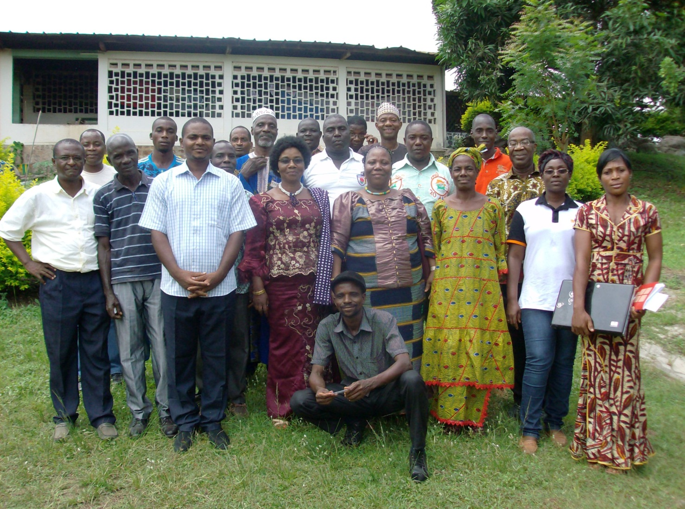
Participants de l’atelier d’initiation de la PMA de Man

Liste des problèmes et opportunités perçus par les acteurs par rapport au point d’entrée

Objectif : Lister les problèmes/ opportunités perçus par les acteurs

Méthode : introduction par la facilitatrice et rappel du point d’entrée. Par la suite les acteurs de la PMA ont été regroupés en deux groupes. Un groupe a travaillé sur les contraintes/problèmes et opportunités liés à la production. Et un autre groupe a travaillé sur les activités post-récolte. Les acteurs des groupes ont été choisis en fonction du segment de la chaine qu’ils devaient traités.
Présentation plénière et débat

Résultats
Groupe 1 (production et amont)

Contraintes
1. semences non disponibles
2. Cherté de la main d’œuvre
3. intrants phytosanitaires non disponibles
4. Manque de matériels de production (motoculteurs, vanneuses, batteuses)
Opportunités
- Disponibilité des espaces cultivables
- Motivation des producteurs
- Existence du marché

Groupe 2 (post récolte et commercialisation)

Transport
Contraintes
- Tracasseries routières
- Etat des routes défectueux

Opportunités
- Motivation du transporteur

Commercialisation
Contraintes
- Accès difficile au crédit bancaire
- Accès difficile au transport
- Problème de vannage qui occasionne des pertes de poids
- Frais de décorticage élevés
- Cherté du transport
- Problème de magasinage
- Instabilité du prix de vente
Opportunités
- le riz danané se vend rapidement et facilement

Transformation
Contraintes
1. Accès difficile au crédit bancaire
2. Problème de vannage
4. coût d’électricité élevé
5. retard de paiement des frais de décorticage
6. Cherté des pièces de rechanges
Opportunités
- accès facile aux clients
- paiement des frais de décorticage en nature

Préparation de la visite de terrain
La facilitatrice a donné les instructions sur les thèmes qui seront abordé au cours de la visite à savoir, le fonctionnement, les forces, les contraintes des différents groupes d’acteurs.

Jour 2
Matin : Visite de terrain
Dans le cas de la PMA de Man, le produit est le riz paddy « clemensé » Au cours de notre sortie, nous avions visité deux moulins à Man dont un mini moulin au quartier KOKO et une chaîne de décorticage 15-20 qui appartiennent à Moussa Touré, participant à l’atelier. Nous avons aussi visité les champs semenciers de l’UCVOM dans les Villages de Gongouiné 1 et Gouékangouiné situé respectivement à 60 et 63 km de Man.
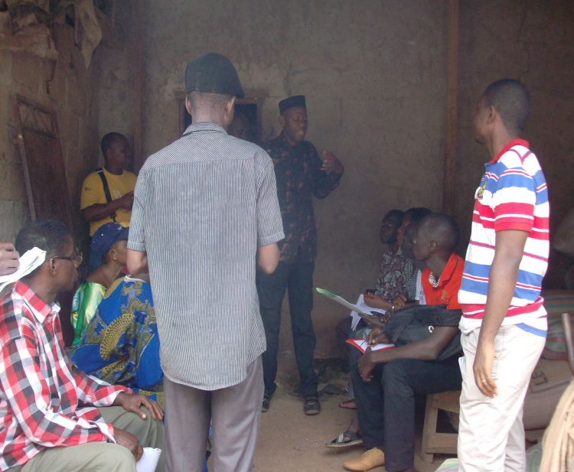
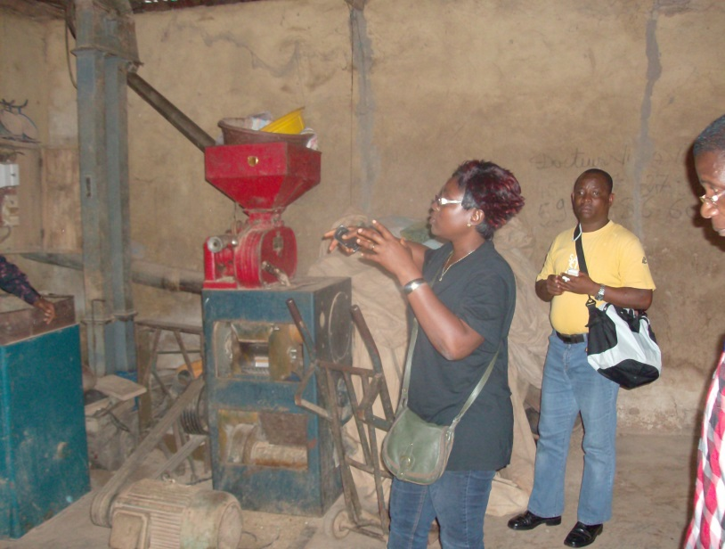

Moulin de Moussa Touré

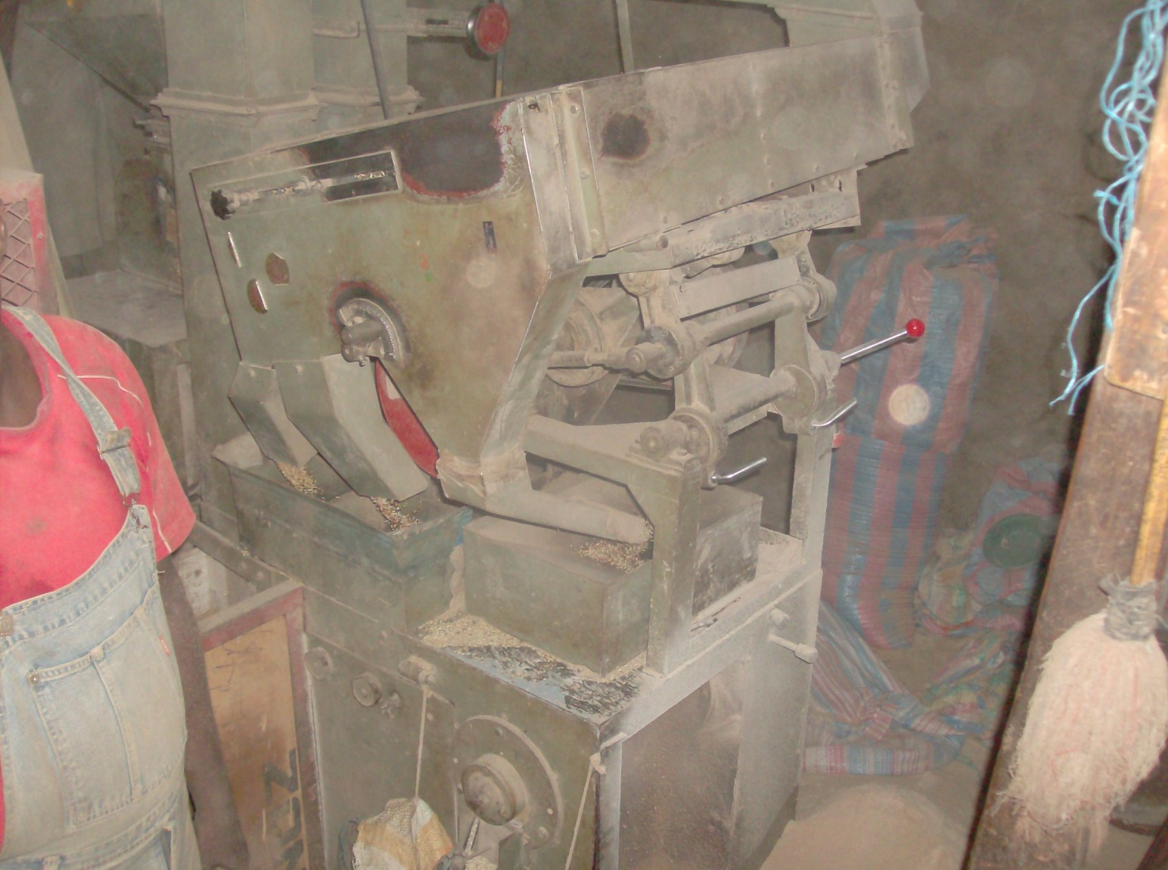
Chaîne de décorticage de Moussa Touré

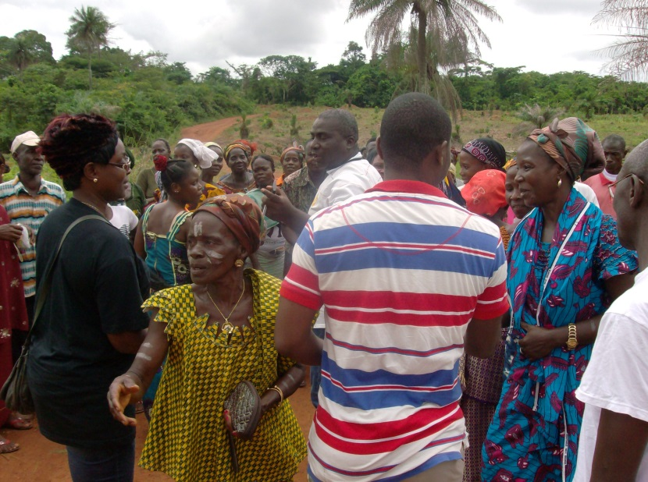
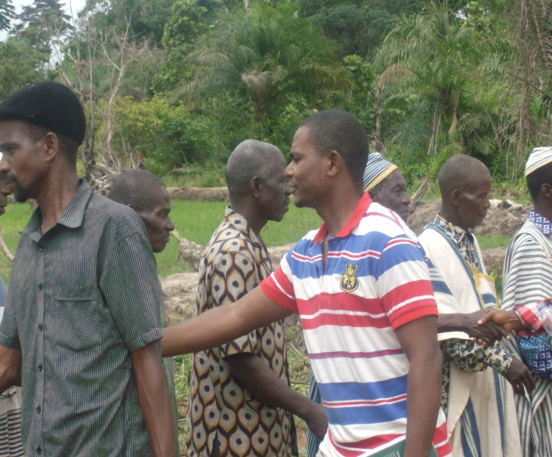

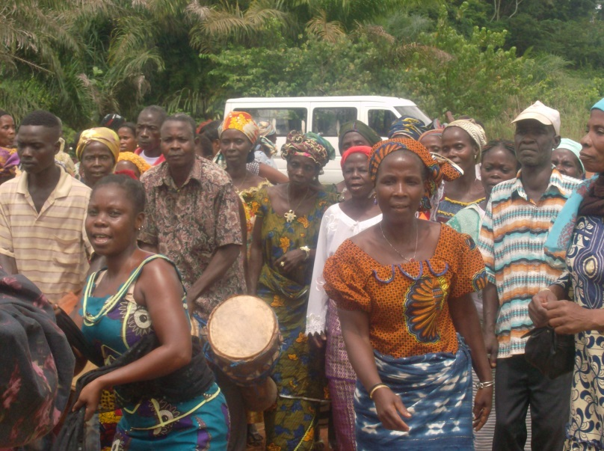

Accueil sur le périmètre rizicole de Gongouiné 1

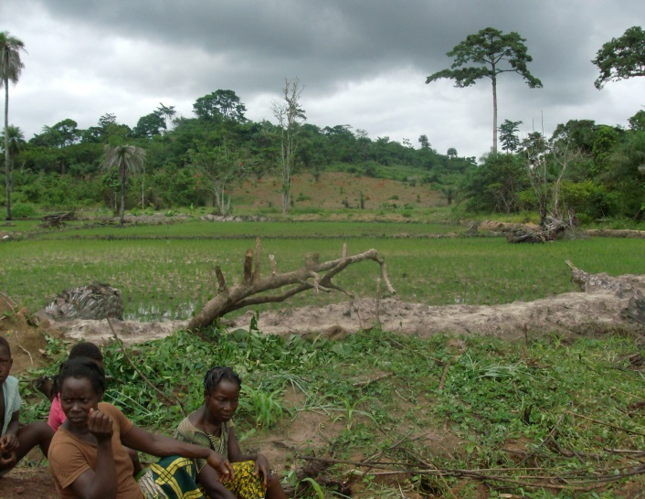
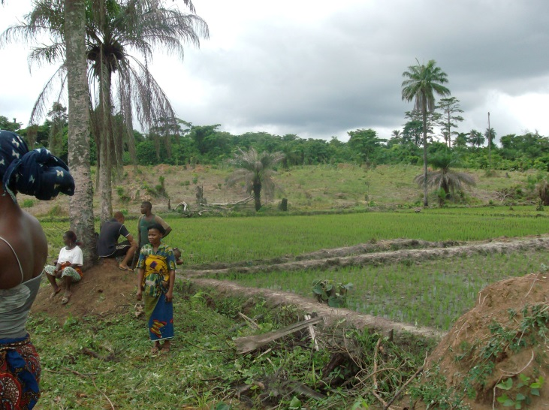

Bas-fonds

Après-midi : Restitution en salle de la visite de terrain

Méthode : plénière et synthèse
Résultat
Le point de départ dans la chaine de valeur est les semenciers de l’UCVOM.
l’UCVOM est dans un processus de certification de semence du riz. Elle pourrait produire des semences de riz ‘clemense ‘ pour la PMA.

- Au niveau du mini moulin au quartier KOKO
Capacité (500 kg/heure).

Difficultés :
- conflit avec le voisinage à cause les nuisances sonores et la poussière.
-cout élevé de l’électricité, des pièces de rechanges
-baisse de rendement pendant les périodes de pénurie du riz.

- Au niveau de la chaine de décorticage 15-20 (1400 kg/heure.).
Difficultés :
-concurrence accrue sur le marché.
-taux d’humidité élevé du riz paddy.

- Au niveau des semenciers de l’UCVOM
-Forces :
- certification du riz
- Connaissance de la variété du riz ‘clemensé’.
- motivation autour du riz ‘clemensé’
-existences de structures d’encadrement : ANADER, l’ONG GFM3 et le MINAGRI
Difficultés :
- bas-fonds sommairement amélioré
- insuffisance de main-d’œuvre.
-Absence de mécanisation du riz
- Insuffisance de semence riz ‘clemensé’

Cartographie des acteurs

Objectif : Visualiser les acteurs de la chaine de valeurs et d’appui et leurs inter-relations

Méthode : Les participants sont répartis en deux groupes. Les participants ont préalablement distingué les acteurs directs, des acteurs d’appui et des acteurs d’environnement. Ensuite, ils utilisent des cartes pour figurer ces acteurs en tenant compte de leur fonction. Enfin, ils positionnent ces acteurs et font figurer les liens entre les acteurs.

Résultats :
voir photos pages suivantes

Groupe 1

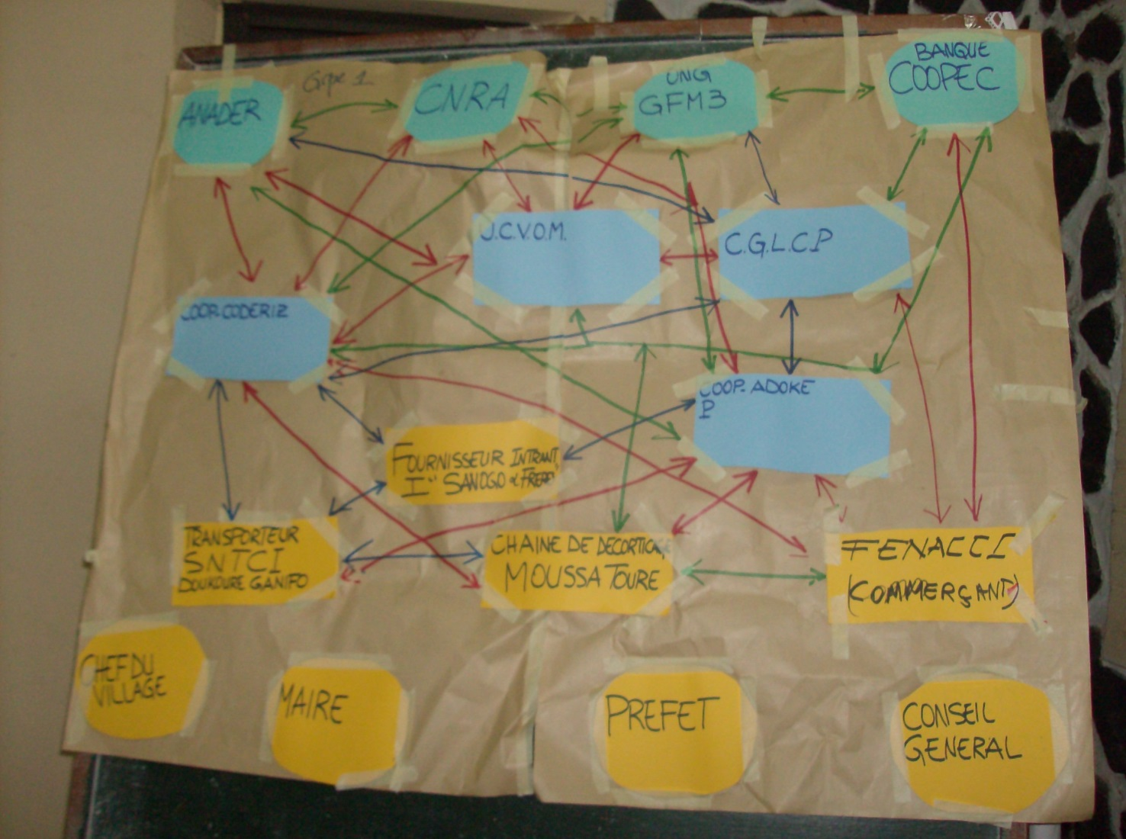

Groupe 2

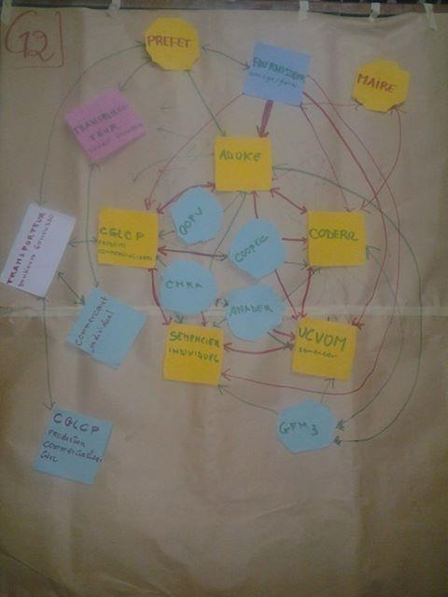

Commentaires et débats sur les cartes
Les deux cartes ne se ressemblent pas. La carte du groupe 2 présentent les catégories d’acteurs de façon circulaire tandis que celle du groupe 1 les classent par niveau d’acteurs. Il y a beaucoup de flèches entre les différents acteurs ce qui dénoterait de relations qui existeraient entre eux alors que pour la plupart ce n’est pas le cas. En effet, les participants ont représenté dans leur carte les relations qui POURRAIENT exister entre eux en plus ceux celles qui existent déjà.

Jour 3
Matin : Matrice des relations des acteurs

Cette étape a commencé par l’identification des acteurs importants. En session plénière à travers une session interactive basée sur l’interrogation de la carte de la PMA (faite par la PMA provisoire), les acteurs suivants ont été considérés comme les plus importants.
- ANADER
- CNRA
- ONG GFM3
- COOPEC
- CODERIZ
- UCVOM
- CGLCP
- ADOKE
- SANOGO ET FRERES
- SNTCI
- MOULIN TOURE MOUSSA
- FENACCI
- CHEF DE VILLAGE

Commentaires
La multiplicité d’acteurs est due au fait qu’il existe 4 organisations de producteurs parmi les acteurs et ces derniers ne sont pas réunis en union.
Ensuite, les acteurs ont été répartis en deux groupes. Pour faciliter le travail, la facilitatrice a donné des indications pour la légende.
Ci-dessous les résultats de leur analyse.

Groupe 1

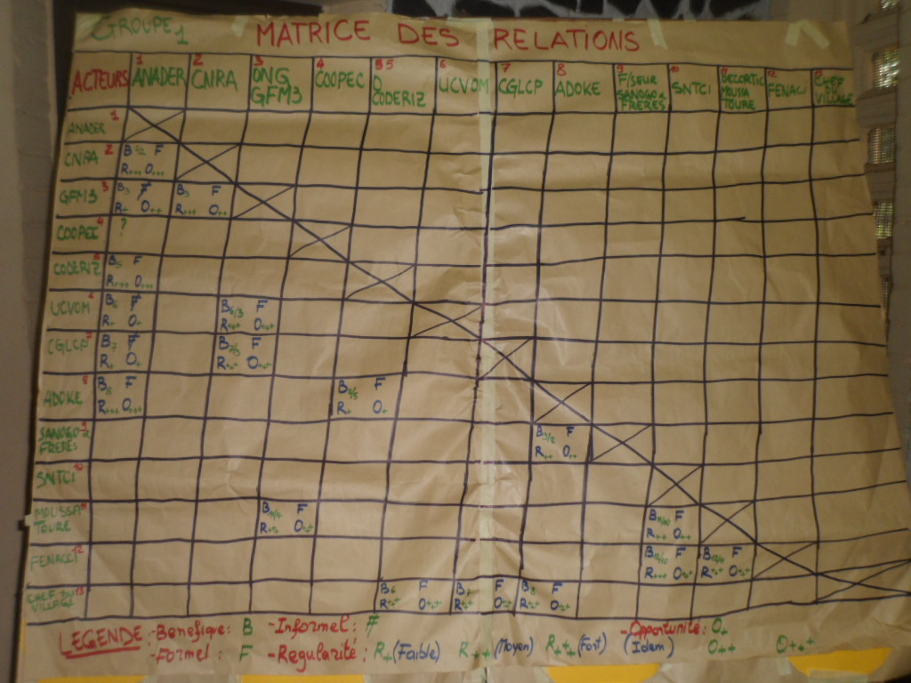

Groupe 2

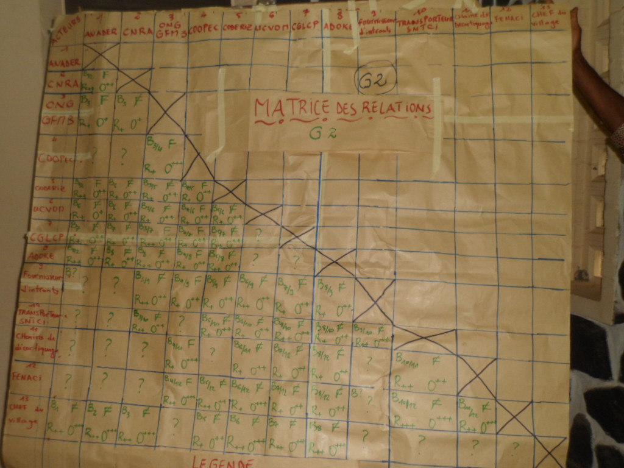

Commentaires
Les matrices des relations des différents groupes sont différentes. La matrice du groupe 2 est plus dense que celle du groupe 1. Le groupe 2 a représenté les relations qui existe et celles qui pourraient exister entre les acteurs, alors que le groupe 1 n’a représenté que la situation actuelle réelle. Dans la situation actuelle, les relations sont plus intenses entre les structures étatiques d’appui (ANADER) et les coopératives de producteurs. Les relations entre acteurs privées sont presque inexistantes. Avec la reprise des activités, les acteurs de la chaîne de valeur du riz vont apprendre à se connaître.

Après-midi : Analyse FFOM

Méthode
Introduction du FFOM en plénière
On précise:
o que cette analyse FFOM concerne la PMA (comme unité) autour du point d’entrée
o qu’il faut trouver au maximum 05 éléments par case.
- Travail en 2 groupes
- Synthèse : chaque groupe présente et commentaire en plénière

Résultats
Groupe 1
Forces  -disponibilité des terres  -motivation des acteurs de la PMA autour du riz ‘clemense’ | Faiblesses  -faiblesse de mécanisation de la culture du riz  -insuffisance de la main d’œuvre.  -insuffisance de financement  -insuffisance et manque d’intrants
Opportunités  -existence de marché  -existence d’encadrement  -existence des projets/programmes | Menaces  -sortie frauduleuse des produits  -changement climatique  -entrée frauduleuse des intrants de mauvaise qualité

Groupe 2
Forces  -Tous les acteurs de la PMA sont présents dans la PMA  -La motivation des acteurs  -Accessibilité à la terre pour les groupements de la PMA  -le riz ‘Clémensé’ (produit prisé) | Faiblesses  - indisponibilité des variétés améliorées  -non application des techniques culturales recommandées  -caractère informel des groupements  -manque de financement  -agriculture traditionnelle
Opportunités  - zone propice au riz (agro-écologique)  -existence du marché de riz  -implication effective des structures d’encadrements  -la volonté politique de promotion du riz local | Menaces  -insécurité politique (situation de guerre)  -la concurrence des importateurs  -réchauffement climatique

Commentaires
Les analyses se recoupent et se complètent. On pourrait superposer ces deux tableaux pour en faire l’analyse FFOM de la PMA. C’est l’un des exercices que les participants ont le mieux réussi.
Les principaux défis sont la non maitrise des techniques culturales, le manque de matériel agricole et d’intrants et le manque de financement des activités.
Les menaces sont les changements climatiques, l’insécurité politique, la fuite des paddy de riz vers les pays limitrophes.
Une question a été posée par un acteur pour savoir est ce que vendre au marché régional dans le cadre de la PMA, ne va pas constituer une menace pour la sécurité alimentaire, eu égard l’orientation business de la PMA
Réponse du coordinateur PMA : l’objectif du projet SARD-SC est l’amélioration de la sécurité alimentaire par l’amélioration de la productivité et donc des revenus, donc normalement on devrait aussi avoir du riz en quantité suffisante.

Evaluation de l’atelier par les acteurs

Nous avons donné la parole à chaque participant. Les participants ont affirmé avoir bien compris la PMA et la considère comme une aubaine pour apprendre à se connaître et créer des relations commerciales. Des mots de remerciements ont été dits également à l’endroit d’AfricaRice, du CNRA et de l’ANADER.
Nous reprenons tels quels les propos de quelques-uns.
Diomandé Henriette, représentante CGLCP « …Je suis plus que contente,… ça nous a permis de se connaître, … de se rapprocher. On est devenu une famille, nous sommes comme des frères. Nous avons commencé, il nous faut la volonté et le courage pour aller jusqu’au bout… »

Touré Moussa, Propriétaire d’un moulin et d’une chaîne de décorticage « .. Je suis très content de l’atelier. Je n’étais pas très partant au départ quand la facilitatrice m’a invité. Mais là je suis surpris.., j’ai appris beaucoup de chose. Je ne regrette pas du tout d’être venu. »

Bamba Kanvally Président coopérative de producteurs ADOKE« … ça m’a permis d’avoir des relations. J’ai des problèmes d’évacuation de mes paddy de riz et ici j’établis déjà des contacts. Le conseil que je voudrais donner aux autres acteurs, c’est que des problèmes de leadership ne viennent pas freiner notre élan.. »

Sahi Etienne, Président CODERIZ « l’atelier m’a permis de connaître d’autres acteurs. Je comprends mieux c’est quoi une plateforme. On va mieux s’organiser grâce à la plateforme… »

Présidente UCVOM (semencières) « on est très content. On ne veut pas que les résultats de ce qu’on vient de faire restent dans les tiroirs. On veut vite commencer les activités de la plateforme…mais pour nos activités on a besoin de matériels agricoles, d’intrants »

Prochaines étapes
Les participants ont suggérés que ceux des acteurs qui ont des terres à mettre à la disposition de la plateforme le signalent au prochain atelier.
Ils ont aussi proposé qu’un bureau provisoire de 03 membres soit constitué et devra comprendre un président, un secrétaire et un trésorier.
Nous avons aussi discuté de l’avenir de la plateforme qui doit, à la longue, être autonome. L’un des participants a exhorté les autres acteurs à s’auto déterminer, à ne pas toujours tendre la main si l’on veut que l’aventure aille loin. « Comportons nous comme de grands garçons » a t-il ajouté.

Point de vue des animateurs /conclusion
En général, les acteurs ont montré un grand intérêt pour la PMA. La dynamique du groupe est bonne .Le représentant de la banque a constaté qu’il peut jouer un rôle important dans la PMA, il est en est également du fournisseur de produits phytosanitaires.
Au cours des échanges, on a remarqué le ledearship de Mme Diomandé Henriette, Déléguée Régionale de la Fédération Nationale des Coopératives de Vivriers de Côte d’Ivoire et Présidente de la Coordination Générale le Lutte Contre La Pauvreté. Cette dernière est à l’origine du consensus obtenu autour du point d’entrée et semble déjà faire alliance avec Mme Simone SIENI PCA de l’UCVOM (semencière). Ce qui a fait dire (en aparté) par l’un des présidents de coopératives de producteurs ADOKE que ces deux dames veulent prendre la Présidence de la PMA.
Au cours des trois jours d’atelier, 03 acteurs ont beaucoup intervenu, il s’agit de Mme Diomandé Henriette, de Mme Simone SIENE et Bamba Kanvally.

Nous avons pu faire toutes les activités prévues. La difficulté principale a été la gestion du temps des différentes séquences de l’atelier. Les acteurs voulaient participer pleinement et à leur rythme à tous les exercices.

Annexes
Date : du 17 /06/2014 au 19/06/2014 Lieu : Centre Béthanie de Man
Ordre du jour : atelier d’initiation de la PMA
Programme :
Programme de l’atelier
Jours | Activités | Animateurs
Jour 1
Matinée
8h-8h30 | Accueil des participants | Facilitatrice PMA
08h-08h45 | Ouverture du Dreg Man  Allocution d’ouverture
08h45-09h | Présentation des participants | Facilitatrice PMA
 | Mot du coordinateur SARD-SC  Présentation du projet SARD-SC | Coordonnateur SARD-SC
Pause café 10h-1015
 | Introduction du coordinateur PMA
 | - Définition des règles de fonctionnement  - Concept plateforme multi acteur  - Point d’entrée  - Présentation du la situation rizicole du hub.  - Présentation du film raising rice et discussion | Coordonnateur PMA
Pause déjeuner 12h30-13h30
Après midi
13h30-15h | Présentation et validation du point d’entrée et discussion | Coordonnateur PMA
Pause café 15h
 | Listing des problèmes et opportunités perçus par les acteurs par rapport au point d’entrée. | Facilitatrice PMA
Jour 2
Matinée | Visite de terrain | Facilitatrice et coordonnateur PMA
Déjeuner
Après midi
 | Restitution en salle | Facilitatrice PMA
Pause café
 | Cartographie des acteurs | Facilitatrice PMA
Jour 3
matinée
08h30-10h | Matrice des relations | Facilitatrice PMA
Pause 10h
10 h- 12h | Analyse FFOM
Déjeuner
Après midi
 | Synthèse et Evaluation de l’atelier
Rédaction du rapport. | Rédaction du rapport | Facilitatrice et coordonnateur PMA

………………………..
Déroulement effectif
Groupe d’acteurs | représentant(s) personne et précisions | Commentaire
Coopérative de Producteurs | ADOKE -UCVOM –CODERIZ-CGLCP
Semenciers | UCVOM-BLEDE (semencier individuel) | UCVOM (ensemble de groupement de femme
Commerçants | FENACCI- CGLCP | CGLCP organisation productrice et commerçante de riz. Champion porteur de l’idée d’affaire.
Etablissement financier | COOPEC
Structures d’appui | ONG GFM3 , Monh Antoine Directeur Technique | ONG nationale ('appui au développement communautaire et à la sécurité alimentaire, Genre et à la promotion des droits de la femme, encadre techniquement l’UCVOM, déjà membre de la plateforme DONATA.
Transporteurs | DOUKOURE GANIFO SNTCI
Fournisseurs d’intrants | SANOGO ET FRERES
Transformateurs | MOUSSA TOURE | Président du syndicat des moulins de Man et propriétaires d’un moulin et d’une chaîne de décorticage

Heures :
Déroulement détaillé de la réunion
Jour | Heure | Thème | Méthode
1 | 9h-10h45  11h-13h30  14h-14h20  14h20-15h30  16h20-17h45 | - Définition des règles de fonctionnement  - Concept plateforme multi acteur-Point d’entrée  - Présentation du film RsingR rice et sinnima sinnima et discussion  - Présentation du la situation rizicole du hub.  - Présentation et validation du point d’entrée et discussion  - Listing des problèmes et opportunités perçus par les acteurs par rapport au point d’entrée. | exposé  questions-réponses  exposé  exposé  participative ( travaux de groupe)
2 | 8h30-14h30  15h-16h20  16h45-18h15 | -Visite de terrain  -Restitution de la visite et discussion  - Cartographie des acteurs | Question -réponses  Travaux de groupe  Travaux de groupe
3 |  | Matrice des relations  Analyse FFOM  Synthèse et Evaluation de l’atelier | Travaux de groupe  Travaux de groupe  Question -réponses

État des lieux sommaire de la riziculture à Man

Après 10 ans d’instabilité politique, les élections présidentielles de Novembre 2010 ont plongé la Côte d’Ivoire dans la violence.
La crise post-électorale qui s'en est suivi a largement affecté le fonctionnement des marchés, les moyens de production ainsi que les moyens d’existence des ménages. A l’ouest du pays et notamment dans les régions du Guemon et du Tonkpi, la plupart des ménages ruraux ont été affectés : qu’ils aient été contraints de se déplacer ou qu’ils aient recueilli des personnes déplacées, la plupart d’entre eux dont les ressources dépendent des revenus de l’agriculture se retrouvent démunis du fait du pillage des stocks, de l’accès difficile aux champs ou encore de la charge que représentent les personnes déplacées.
Selon le rapport IRC sur la filière riz en 2011 et actualisé en 2012, la reprise de la filière riz est estimée à 50% de sa fonctionnalité d'avant crise dans la région du Tonkpi et particulièrement de 40% à Man. Cette reprise est due en partie au retour des populations, aux interventions directes de grande ampleur dans la distribution ou la multiplication de semences de la FAO, des ONGs, du ministère de l'agriculture, du CNRA et de l'ONDR. Il faut noter que la région bénéficie globalement d'une bonne pluviométrie.
D’après les enquêtes effectuées à Man, la riziculture pluviale est pratiquée majoritairement par les autochtones Yacouba. Le riz est pratiqué en association avec d’autres cultures. Les 3 associations les plus représentatives sont : riz + maÏs + manioc, riz + maÏs + manioc + gombo, riz + maÏs + manioc + épinard.
Les riziculteurs utilisent pour la plupart les variétés traditionnelles. On dénombre également des variétés améliorées que sont : NERICA 1(Bonfani), et Dourado précoce. Les variétés traditionnelles les plus populaires dont la durée du cycle varie de 120 jours à 180 jours sont par ordre d’importance : Demanba, Gbato, Mlipou, Kpontagblè, Vamo, Zeh, Kouiklonlé, Kpélatin et Pie.
Le semis se fait à la volée et les riziculteurs pratiquent deux sarclages en moyenne avec les houes au cours du cycle. Les riziculteurs n’utilisent pas d’engrais et peu utilisent des herbicides pour le désherbage.
Au niveau production, selon les producteurs eux même les problèmes se situent au niveau de la disponibilité de semences de bonnes qualité, d'intrants (engrais, produits phytosanitaires), et de la maitrise des itinéraires techniques.
Les produits phytosanitaires de qualité médiocre, pour l’essentiel frauduleux, continuent d’affluer sur les marchés locaux concurrençant les produits de meilleure qualité ;

Concernant la transformation, on note une insuffisance d'unités de transformation par rapport au potentiel de production de la région. Selon les chiffres du délégué de pool de l'ONDR, on dénombre 11 unités artisanales, 14 micro rizeries et 03 mini rizeries. L'ONDR entend installer une grande unité de transformation en 2014.
En ce qui concerne la commercialisation il faut noter que l'approvisionnement du marché se fait par des grossistes qui vont chercher le riz transformé à Issia et Duekoué pour le vendre sur le marché de Man. Au niveau de Man, des femmes commerçantes vont dans les contrées reculées, acheter le riz paddy, le transformer au niveau des micro rizeries et le vendent sur place aux détaillantes et aux consommateurs. C'est à la suite des ventes qu'elles règlent le coût de la transformation (décorticage).
La période d’abondance du riz sur le marché de Man est de Novembre à mars et le prix du riz blanchi à cette période est de 325 F /kg
La période de pénurie part d’avril à Septembre avec un prix moyen variant entre 375 et 400 F/kg.
Il faut noter aussi que l'insuffisance d'unités de transformation et le manque de moyen de transport, pour résorber la production a entrainé un autre type d’échange avec les pays limitrophes. En effet, selon un constat de l'ONDR et des producteurs, les producteurs n'ayant de moyen pour transporter leur production vers les unités de transformation, les bradent à vils prix à des acheteurs non nationaux venus principalement de la Guinée et du Mali. Ces derniers transportent ainsi une grande partie de riz paddy vers leurs pays respectifs, entrainant ainsi une diminution de l'offre de riz (paddy et blanchi) sur le marché local.

SIGLES

CGLCP : Coordination Générale de Lutte contre la Pauvreté

UCVOM : Union des Coopératives de vivriers de l’Ouest Montagneux.

CODERIZ : Coopérative Départementale des Riziculteurs de Man

COOPERATIVE ‘ADOKE ‘ : Coopérative de producteurs de riz de Dinégouiné ADOKE= ça va réussir en langue locale yacouba.

ONG GFM3 : ONG génération femme du 3è millénaire.

SNTCI : Syndicat National des Transporteurs de Côte d’Ivoire

ANADER : Agence Nationale d’Appui au Développement Rural

COOPEC : Coopérative d’Epargne et de Crédit

CNRA : Centre National de Recherche Agronomique

FENACOVICI : Fédération National de Coopératives de Vivriers en Côte d’Ivoire.

